济源96333电梯安全应急处置平台
2021年年度工作通报

一、电梯运行情况
截止2021年12月31日,济源示范区2021年新注册登记电梯254台，拥有各类电梯运行总量3157台，维保单位23家，电梯使用单位530家，公共救援站点7个。
二、电梯故障困人应急处置情况
2021年，济源96333电梯应急处置平台共接市民电话4268通，处置电梯故障总数696起，其中困人故障424起，非困人故障272起，解救被困人员682人。
三、电梯困人救援情况统计
在困人故障处置中，一级救援422起，占总处置量的99.53%；二级救援2起，占总处置量的0.47%。救援人员到达现场平均用时11.32分钟，现场实施救援平均用时4.70分钟。维保单位“三分钟响应率”为100%，“三十分钟到达率”为99.76%。
四、电梯故障区域统计（见附表1）

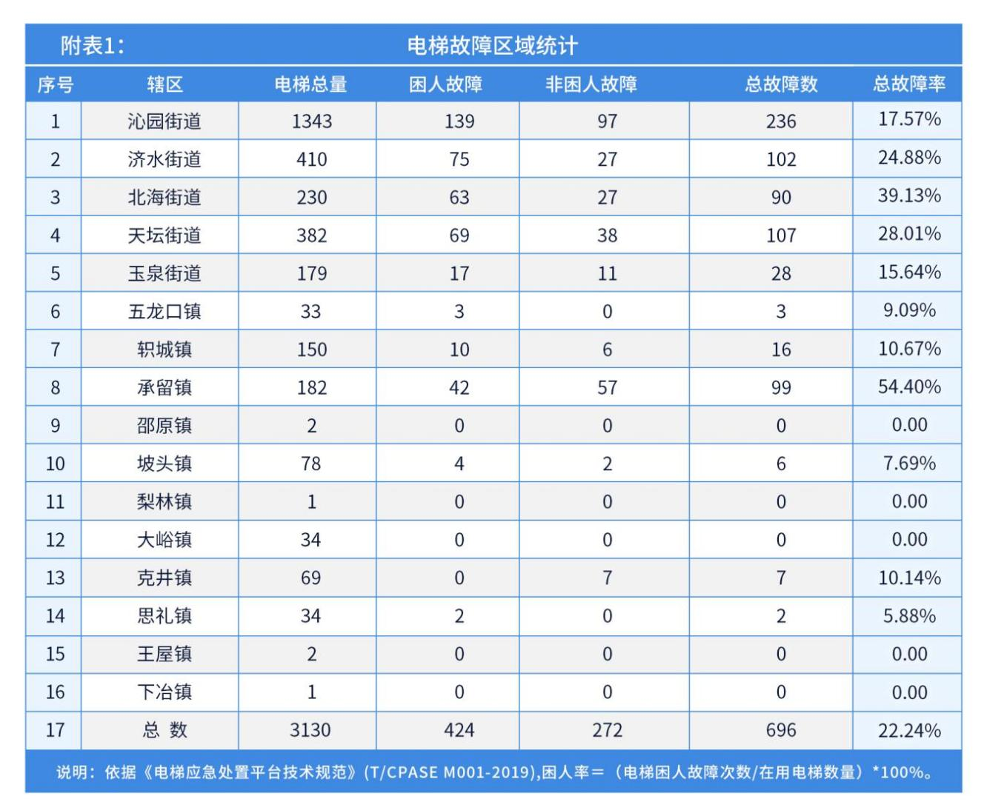

五、电梯故障使用场所统计（见附表2）
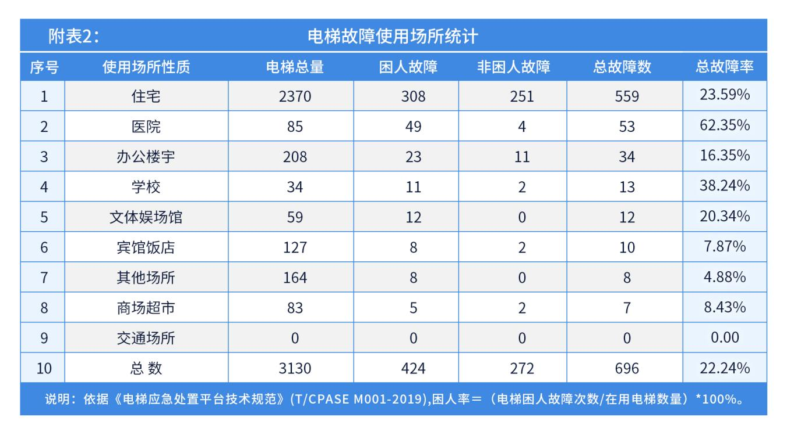

六、电梯故障原因分析
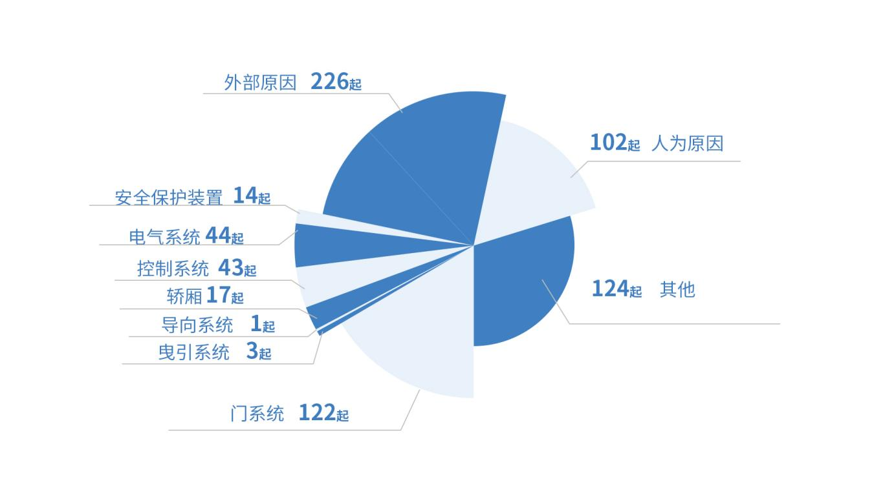

在受理的各类故障中，根据维保单位原因统计分析，外部原因占故障总数的226起，门系统占故障总数的122起，人为原因占故障总数的102起，上述三种故障原因占故障总数的64.66%。
七、电梯困人故障次数高发使用单位（见附表3）
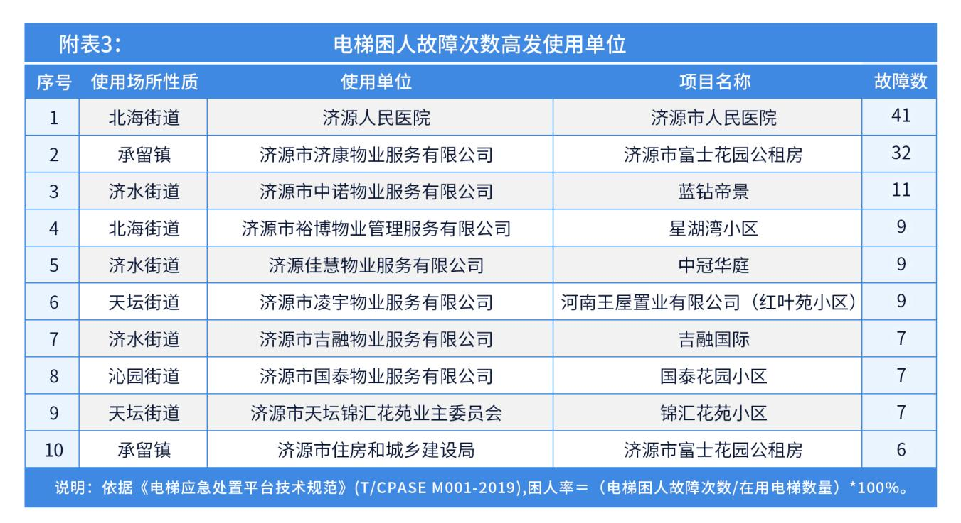

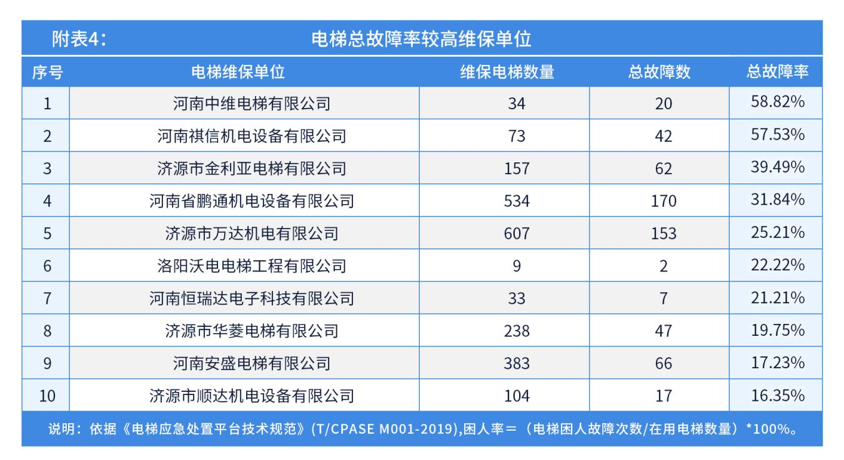
八、电梯总故障率较高维保单位（见附表4）

九、电梯总故障率较高的制造单位（见附表5）
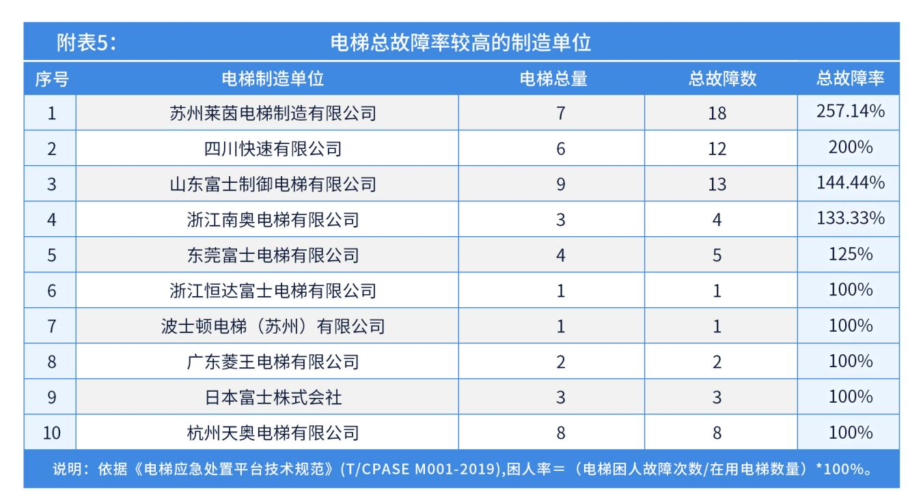

十、下一步工作要求
为全面巩固济源96333电梯应急平台2021年在应急救援方面取得的成果，形成具有济源特色的电梯应急救援模式，下一步，示范区市场监管局将继续完善96333电梯应急处置服务平台，推动电梯安全监管和应急救援水平走在全省前列。
（一）加强监管。积极发挥96333电梯应急处置服务平台作用，保障平台正常运行，及时分析平台数据信息，对困人故障率高的电梯使用单位、维保单位和困人故障频发的电梯采取多种措施加强监督检查，将问题严重的单位列入年度重点检查名单。强化电梯信息交互融合，运用信息化手段，深入挖掘电梯质量综合数据，切实降低电梯事故率和故障率，逐步形成电梯精准监管、动态监管、信用监管和公众广泛参与的监管合力。
（二）健全机制。按照河南省市场监管局《电梯应急处置平台数据规范》、《电梯应急处置规范》两项地方标准要求，进一步提高数据质量和工作质量，为科学、精准监管提供数据支撑。
（三）扩大宣传。通过设置咨询台、发放宣传品、主题宣讲、有奖问答和进校园、进社区、进企业等电梯安全主题宣传活动，向示范区广大市民宣讲电梯安全法律政策、电梯救援知识，普及安全知识。采用线上线下多种方式，面向学生、市民等群体，定期开展电梯应急中心开放日活动，宣讲科学救援知识。适时组织电梯困人应急救援演练，进一步完善应急处置预案，提高科学施救和应急救援能力。

